САНКТ-ПЕТЕРБУРГСКОЕ ГОСУДАРСТВЕННОЕ БЮДЖЕТНОЕ ПРОФЕССИОНАЛЬНОЕ
ОБРАЗОВАТЕЛЬНОЕ УЧРЕЖДЕНИЕ
«ПОЛИТЕХНИЧЕСКИЙ КОЛЛЕДЖ ГОРОДСКОГО ХОЗЯЙСТВА»

Отчёт
по практической работе № 19
Тема: «usermod, groupadd»
Дисциплина: Организация администрирования компьютерных систем

Специальность (09.02.06) Сетевое и системное администрирование
Группа СА-22-2

Выполнили студенты: Худяшев Николай Витальевич &
Шуктомов Николай Владимирович
Проверил преподаватель: Травкина Ю.И.

Санкт-Петербург
2025
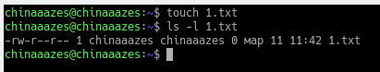
Рисунок 1 – создание файла
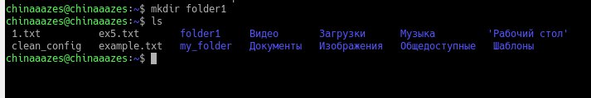
Рисунок 2 – создание новой директории
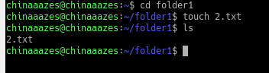
Рисунок 3 – создание файла в новой директории
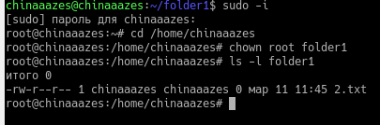
Рисунок 4 – передача прав
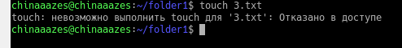
Рисунок 5 – обычный пользователь не может вносить изменения в эту директорию

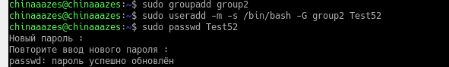
Рисунок 6 – создание новой группы, создание нового пользователя, добавление этого пользователя в группу, присваивание пароля пользователю
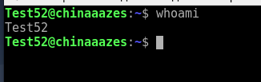
Рисунок 7 – вход под новым пользователем.
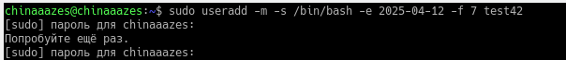
Рисунок 8 – создание пользователя с ключами -e, -f.
Рисунок 9 – просмотр значений в shadow.
Рисунок 10 – смена значений с помощью usermod для ключа –e
13. Утилита tar. Характеристика. Вспомогательные программы
Утилита tar (Tape Archive) используется для создания архивов файлов и их распаковки. Она не выполняет сжатие данных напрямую, но может комбинироваться с алгоритмами сжатия, такими как gzip, bzip2 или xz. Основные операции включают создание архива (-c), добавление файлов в архив (-r), извлечение файлов (-x) и просмотр содержимого архива (-t). Вспомогательные программы, такие как gzip и bzip2, позволяют сжимать архивы для экономии места. Команда tar широко используется для резервного копирования данных и передачи файлов между системами.

14. Планирование и развертывание виртуальных машин
Планирование развертывания виртуальных машин включает анализ требований к ресурсам, выбор платформы виртуализации (Hyper-V, VMware, KVM) и определение стратегии управления. Развертывание осуществляется через создание шаблонов виртуальных машин, настройку сетевых адаптеров и выделение ресурсов (процессор, память, дисковое пространство). Для автоматизации процесса используются инструменты, такие как PowerShell, Ansible или Terraform. Важно регулярно тестировать производительность виртуальных машин и оптимизировать их конфигурацию.

15. Практическая реализация сетевых стандартов в современной сети
Сетевые стандарты, такие как TCP/IP, DNS, DHCP и VLAN, являются основой для построения современных сетей. Реализация стандартов включает настройку IP-адресации, маршрутизации, DNS-серверов и DHCP-серверов. VLAN позволяют логически разделить сеть на изолированные сегменты, что повышает безопасность и управляемость. Для мониторинга работы сети используются инструменты, такие как Wireshark, PRTG Network Monitor и SolarWinds. Регулярный аудит сетевой инфраструктуры помогает выявлять узкие места и улучшать производительность.

